Урок 47. Цветок. Строение и функции цветка и его частей

Цели урока:
- сформировать представление о строении и функциях цветка;
- развивать умения устанавливать причинно-следственные связи, сравнивать изучаемые объекты, выдвигать гипотезы; формировать опыт равноправного сотрудничества с учителем и одноклассниками;
- воспитывать бережное отношение к природе.

Учебно-методическое обеспечение: компьютер, презентация или таблица «Строение цветка», материал для создания модели цветка (цветная бумага, картон, клей, цветные карандаши, фломастеры, ножницы).

Ход урока

1. Организационный момент
Приветствие. Проверка готовности класса к уроку.

2. Проверка домашнего задания
Проводится по усмотрению учителя.
3. Целемотивационный этап. Актуализация знаний и умений учащихся
3.1. Вводная беседа.
— Посмотрите на этот хаос и найдите слова, которые здесь зашифрованы. (В данной игре можно использовать широкие возможности компьютерной технологии — в ходе ответов учащихся выводить на экран название цветка, его фотографию, выделять в таблице разным цветом названия угаданных цветков и т. д.)
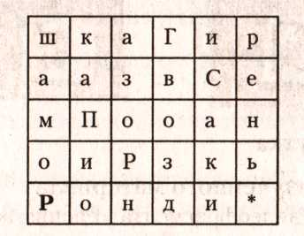

— Отгадайте загадку:
Белым шариком пушистым
Я красуюсь в поле чистом.
Дунул легкий ветерок —
И остался стебелек. (Одуванчик)
— Еще задание: найдите лишнее слово в ряду: люпин, василек, липа, тюльпан.
Объясните свой выбор.
3.2. Ознакомление с темой урока и постановка целей.

4. Изучение нового материала
4.1. Работа в парах (5 мин). Учащиеся по заданию учителя рисуют цветок (на рисунке должно быть видно его строение), после чего демонстрируют работы и объясняют значение изображенных составных частей своих цветков.
4.2. Демонстрация презентации. Учитель показывает на слайдах составные части цветков (разнообразные лепестки, чашелистики, пыльпики, пестики) и поясняет, как они называются. Учащиеся дополняют, исправляют, устраняют неточности в своих рисунках и подписывают масти цветка.
4.3. Демонстрация плаката (или рисунка на доске) с объяснением понятий «двудомные и однодомные растения», «пестичные и тычиночные цветки».

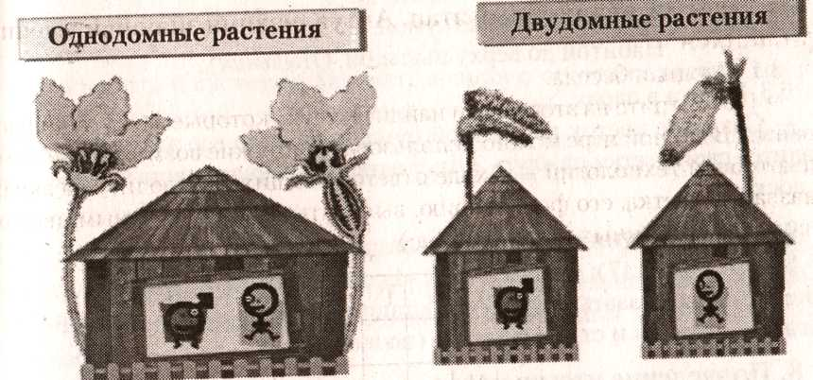

5. Физкультминутка

6. Закрепление изученного материала
6.1. Демонстрация видеофрагмента «Расцветает красота». Беседа.
— К каким органам относится цветок? (Генеративным) Почему? (В цветке происходят сложные процессы, связанные с размножением.)
6.2. Фронтальная работа.
— Отгадайте загадки:
Королева, но ношу
Мужское имя я.
По столбику и завязи
Легко узнать меня. (Пестик)
Между завязью и рыльцем
От тычинки часть таится.
Дайте мне ответ сейчас —
Что там спряталось от нас? (Столбик)
У пестика в основе
Она из года в год,
А если вдруг погибнет —
Не разовьется плод. (Завязь)
Я очень для цветка важна —
Для опыления нужна.
Стройна я, как тростинка.
Зовут меня... (Тычинка)
Ох! — кто-то простонал в цветке, —
Вам хорошо, вы — налегке.
А я — с огромною сумой,
Набитой до верху пыльцой. (Пыльник)
6.3. Работа в парах.
— Создайте цветок из цветной бумаги, показав все элементы. «Высадите» свои цветки на «луг». (Лист ватмана зеленого цвета прикреплен к доске.)

7. Информация о домашнем задании
§ 47 (с. 143—147); написать эссе «Если бы я был(-а) цветком, что бы мне хотелось сказать людям?»; составить кроссворд или ребус, найти загадки, легенды и стихи о цветах (по желанию).

8. Подведение итогов урока

9. Рефлексия
Составление синквейна по теме урока.
Пример синквейна:
Бутон
Прекрасный, удивительный
Растить, заботиться, беречь
Пусть кругом растут цветы
Красота
Цветы, как люди, на добро щедры,
И щедро нежность людям отдавая,
Они цветут, сердца отогревая,
Как маленькие теплые костры...

Лабораторная работа № 6
«Строение цветка»

Цели урока:
- закрепить и систематизировать знания о строении цветка; доказать, что цветок — это видоизмененный побег;
- развивать навыки закладки и проведения опытов и наблюдений;
- способствовать расширению кругозора, формировать интерес к познанию природы.

Учебно-методическое обеспечение: живые цветки, модель цветка, препаровальная игла, предметные стекла, лупа, лезвие или скальпель, рабочая тетрадь или тетрадь для лабораторных и практических работ.

Ход урока

1. Организационный момент
Приветствие. Проверка готовности класса к уроку.

2. Проверка домашнего задания
Учащиеся, написавшие эссе «Если бы я был(-а) цветком, что бы мне хотелось сказать людям?», зачитывают свои работы.

3. Целемотивационный этап. Актуализация знаний и умений учащихся
3.1. Ознакомление с темой урока и постановка целей.
3.2. Обучение правилам безопасности. Инструктаж по выполнению лабораторной работы.

4. Выполнение лабораторной работы
Выполнение лабораторной работы и оформление в рабочей тетради (с. 107—109) или тетради для лабораторных и практических работ (с. 31-34).

5. Физкультминутка

6. Информация о домашнем задании
Повторить § 47 (с. 143—147).

7. Подведение итогов урока

8. Рефлексия
Учащиеся высказывают впечатления о своей деятельности на урок!
Прием «Закончите фразу»:
Мне было интересно……..
Мы сегодня разобрались……..
Я сегодня понял, что……..
Мне было трудно…….

